※途中の計算を必ず書くこと！
３年数学宿題プリント ３年 組 氏名 《 》
ＮＯ２０ 月 日 時間 ： ～ ： （ 分） 点
【１】次の各問いに答えなさい。
（１）を計算しなさい。

（２） を計算しなさい。

（３） を計算しなさい。

（４） をｙについて解きなさい。

【２】次の方程式を解きなさい。
（１）

（２）

【３】について答えなさい。
（１）ｘの値が４だけ増加したときのｙの増加量を求めなさい。

（２） のとき，ｙの変域を求めなさい。

【４】次の各問いに答えなさい。
（１）3，4，5の数字を1つずつ書いた3枚のカードがあります。このカードをよくきって，1列に並べて3けたの数をつくるとき、できる数が偶数になる確率を求めなさい。

（２）１から５までの数字を一つずつ書いた５個の玉を袋の中に入れて玉を１個取り出し、これをもとに戻さずに玉をもう１個取り出すとき、両方とも素数が書かれている確率を求めなさい。

【５】Aさんは家を出発し，自転車に乗って時速１５kmで走っていましたが，途中で自転車が故障し，そこから時速５kmで歩いたため，２５kmはなれた目的地に着いたのは出発してから３時間後でした。家から自転車が故障した地点までの道のりを求めなさい。
（１）式

（２）上の式を解いて、道のりを求めなさい。

【６】次の図で，∠ｘ の大きさを求めなさい。
（１）
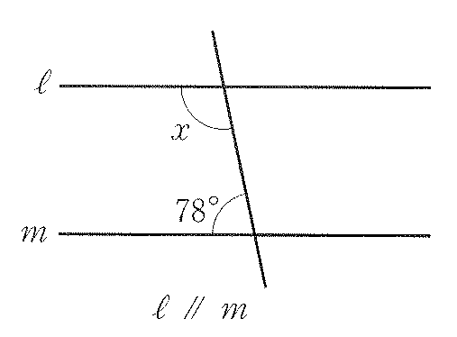
（２）
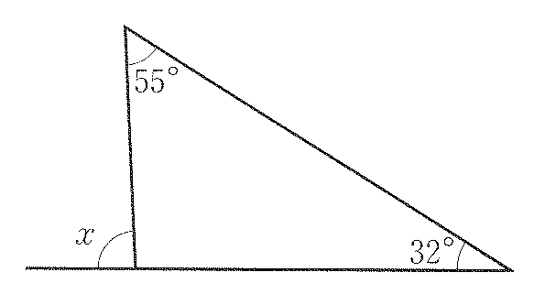

【７】次の計算をしなさい。
（１）

（２）

（３）

（４）

【９】次の二次方程式を解きなさい。
（１）

（２）

※途中の計算を必ず書くこと！
３年数学宿題プリント ３年 組 氏名 《 》
ＮＯ２０ 月 日 時間 ： ～ ： （ 分） 点
【１】次の各問いに答えなさい。
（１）を計算しなさい。
答

（２） を計算しなさい。

答

（３） を計算しなさい。

答

（４） をｙについて解きなさい。

答

【２】次の方程式を解きなさい。
（１）

答

答

（２）

【３】について答えなさい。
（１）ｘの値が４だけ増加したときのｙの増加量を求めなさい。

答

（２） のとき，ｙの変域を求めなさい。

答
答
答

【４】次の各問いに答えなさい。
（１）3，4，5の数字を1つずつ書いた3枚のカードがあります。このカードをよくきって，1列に並べて3けたの数をつくるとき、できる数が偶数になる確率を求めなさい。

（２）１から５までの数字を一つずつ書いた５個の玉を袋の中に入れて玉を１個取り出し、これをもとに戻さずに玉をもう１個取り出すとき、両方とも素数が書かれている確率を求めなさい。

【５】Aさんは家を出発し，自転車に乗って時速１５kmで走っていましたが，途中で自転車が故障し，そこから時速５kmで歩いたため，２５kmはなれた目的地に着いたのは出発してから３時間後でした。家から自転車が故障した地点までの道のりを求めなさい。
（１）式
答

（２）上の式を解いて、道のりを求めなさい。

答
【６】次の図で，∠ｘ の大きさを求めなさい。
（１）
答 １０２°
答 ８７°
（２）

【７】次の計算をしなさい。
答
（１）

（２）

（３）

（４）

【９】次の二次方程式を解きなさい。
（１）
答

（２）
答
答
答
答

